
Colégio João XXIII

PLANEJAMENTO – FUNDAMENTAL ANOS INICIAIS – SEMANAL
- SÉRIE/ ANO : 1º ANO
- BNCC: HABILIDADES TRABALHADAS NA SEMANA:
- EF01GE08, EF12LP18, EF01LP13, EF01LP19, EF01LP06, EF01LP02, EF01LP05, EF01LP07, EF01LP08, EF01LP10, EF15LP09, EF15LP10, EF15LP1, , EF01LP03, EF15AR21, EF15AR14, EF01CI02, EF01CI03, EF01CI04, EF01HI01, EF01MA01, EF01MA15, EF01MA02, EF01MA03, EF01MA05, EF01MA17, EF01MA18, EF01MA21, EF01MA22.
- ATIVIDADE DO PORTAL SAS PARA APOIO: VÍDEOS, JOGOS E MÚSICAS

DIAS  ATIVIDADES | DATA: 16.03  2ª FEIRA | DATA: 17.03  3ª FEIRA | DATA: 18.03  4ª FEIRA | DATA: 19.03  5ª FEIRA | DATA: 20.03  6ª FEIRA
DINÂMICA DE REVISÃO E RECURSO |  | Atividade Lançamento família do F. | Jogo: letra F | Vídeo sobre a campanha da fraternidade. | Revisão oral dos conteúdos trabalhados.
1. TRABALHO DE AULA  - COMP CURRICULAR  - CONTEÚDO  - ATIVIDADES  (Livro pág(s), Caderno ou Folha xerocada) | Português  Livro: Leitura e escrita.  PÁGS. 8 a 10 | Gênio das finanças  ENC. 2 – AUTOESTIMA  PÁGS.: 30 E 31 | Português  REVISÃO  CADERNO | PROJETO OUTONO  ESPETINHO DE FRUTAS - RECREIO | Revisão para P1 de Português
2. TRABALHO DE AULA  - COMP CURRICULAR  - CONTEÚDO  - ATIVIDADES  (Livro pág(s), Caderno ou Folha xerocada) | Matemática  REVISÃO  CADERNO | Português  CADERNO:  FAMÍLIA DO F | Nat. E sociedade  CONHECENDO O SEU CORPO  PÁGS. 38 e 39  CADERNO | Religião  Campanha da Fraternidade  CADERNO | Artes  BRINCADEIRAS DE RODA.  PÁGS.: 29 A 33
3. TRABALHO DE AULA  - COMP CURRICULAR  - CONTEÚDO  - ATIVIDADES  (Livro pág(s), Caderno ou Folha xerocada)  ou Folha xerocada) |  | Nat. E sociedade  CONHECENDO O SEU CORPO  PÁGS. 36 e 37 |  | Matemática  REVISÃO  CADERNO
4.TRABALHO DE CASA |  | Port.  CADERNO:  FAMÍLIA DO F  SOLICITAR CADERNO DE PORTUGUÊS PARA 18.03 | Port.  Revisão | ENVIAR BILHETE SOLICITANDO MATERIAL DE REVISÃO | ESTUDAR PARA P1

Colégio João XXIII

- COMPONENTE CURRICULAR - Matemática
- CONTEÚDO ESTUDADO – Revisão
- ATIVIDADE ( x ) CADERNO ( ) XEROX
- PARA ( x )AULA ( ) CASA
- DATA : 17.03
1- Desenhe e pinte o que se pede:

a) 8 bolinhas azuis:

b) 3 corações vermelhos:

c) 8 quadrados verdes:

Colégio João XXIII

- COMPONENTE CURRICULAR - Português
- CONTEÚDO ESTUDADO – Família da letra F
- ATIVIDADE ( ) CADERNO ( x ) XEROX
- PARA ( x )AULA ( ) CASA
- DATA : 17.03
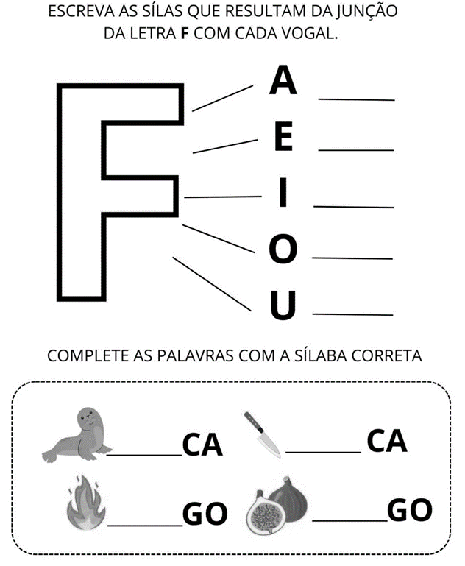

Colégio João XXIII

- COMPONENTE CURRICULAR - Português
- CONTEÚDO ESTUDADO – Família da letra F
- ATIVIDADE ( ) CADERNO ( x ) XEROX
- PARA ( )AULA ( x ) CASA
- DATA : 17.03
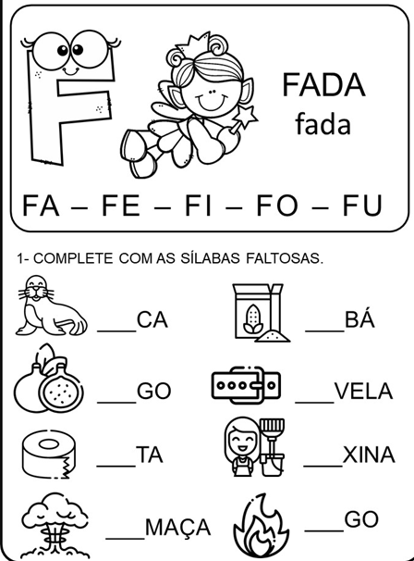

Colégio João XXIII

- COMPONENTE CURRICULAR - Português
- CONTEÚDO ESTUDADO – Revisão
- ATIVIDADE ( ) CADERNO ( x ) XEROX
- PARA ( x )AULA ( ) CASA
- DATA : 18.03

- JUNTE A CONCOANTE F COM CADA VOGAL E FORME SÍLABAS. DEPOIS, LIGUE
CASA SÍLABA AO DESENHO COM A SÍLABA INICIAL CORRESPONDENTE.

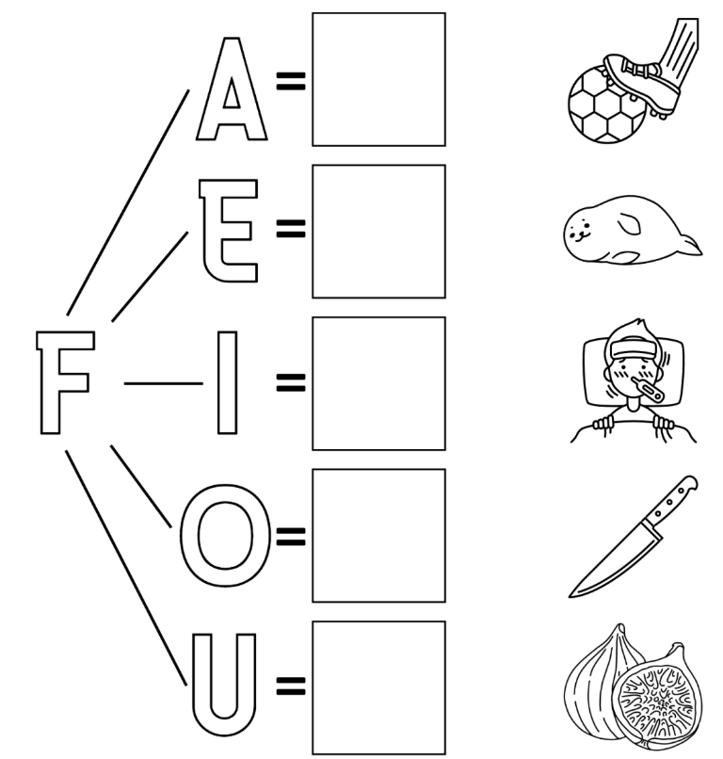

- COMPLETE AS PALAVRAS COM FA, FE,FI,FO, OU FU:
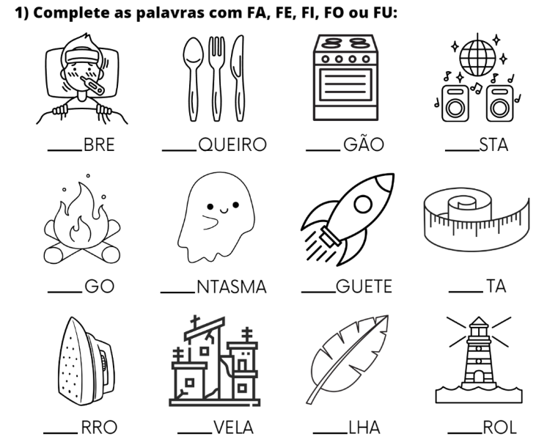

Colégio João XXIII

- COMPONENTE CURRICULAR - Português
- CONTEÚDO ESTUDADO – Revisão
- ATIVIDADE ( x ) CADERNO ( ) XEROX
- PARA ( )AULA ( x ) CASA
- DATA : 18.03
- Leia e desenhe:

BICO
BOCA
CUBO
COCO
DADO
DOCE
FACA
FADA
Colégio João XXIII

- COMPONENTE CURRICULAR – Natureza e Sociedade
- CONTEÚDO ESTUDADO -
- ATIVIDADE ( x ) CADERNO ( ) XEROX
- PARA ( x )AULA ( ) CASA
- DATA : 18.03
- ESCREVA O QUE AS PESSOAS TEM DE DIFERENTE UMA DAS OUTRAS:
- COMO DEVEMOS TRATAR AS DIFERENÇAS DAS PESSOAS?

Colégio João XXIII

- COMPONENTE CURRICULAR – Matemática
- CONTEÚDO ESTUDADO -
- ATIVIDADE ( x ) CADERNO ( ) XEROX
- PARA ( x )AULA ( ) CASA
- DATA : 19.03
- ESCREVA OS NÚMEROS DE 0 A 10 DO MAIOR PARA O MENOR:

- ESCREVA OS NÚMERO DE 0 A 10 DO MENOR PARA O MAIOR:

- DESENHE O QUE SE PEDE:

3 CORAÇÕES:

8 BOLINHAS:

Colégio João XXIII

- COMPONENTE CURRICULAR - Religião
- CONTEÚDO ESTUDADO – Campanha da Fraternidade
- ATIVIDADE ( ) CADERNO ( x ) XEROX
- PARA ( x )AULA ( ) CASA
- DATA : 19.03
Campanha da Fraternidade 2025
Tema: Fraternidade e Moradia
💚 Deus criou o mundo com amor! Vamos cuidar!

- Complete a frase:
Todos mecerem ter ______________________________.

- Agora, faça um desenho bem bonito mostrando como você pode ajudar a natureza!

Colégio João XXIII

- COMPONENTE CURRICULAR – Leitura e Escrita
- CONTEÚDO ESTUDADO - Família da letra F
- ATIVIDADE ( ) CADERNO ( x ) XEROX
- PARA ( x )AULA ( ) CASA
- DATA : 20.03
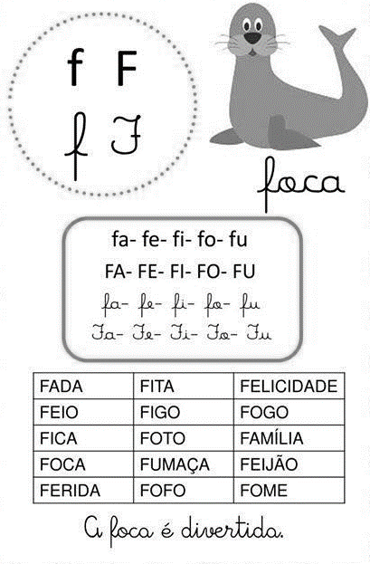

Colégio João XXIII

- COMPONENTE CURRICULAR – Português
- CONTEÚDO ESTUDADO – Revisão para P1
- ATIVIDADE ( ) CADERNO ( x ) XEROX
- PARA ( x )AULA ( ) CASA
- DATA : 20.03
- COMPLETE O ALFABETO.

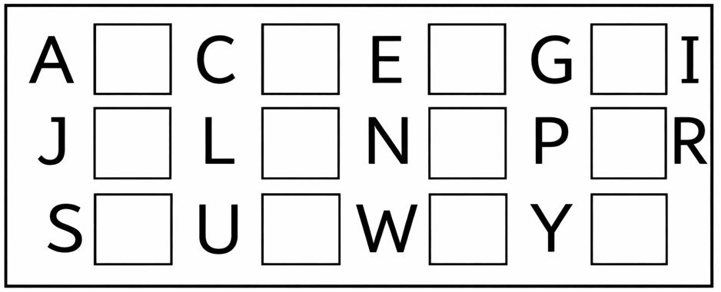

- ESCREVA AS VOGAIS QUE FALTAM NAS PALAVRAS.
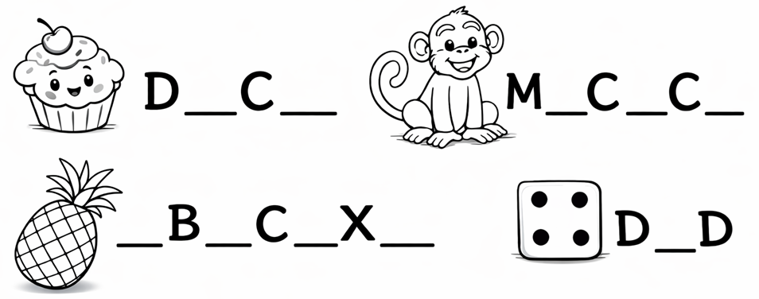

- ESCREVA O SEU NOME COMPLETO.

- ESCREVA A QUATIDADE DE LETRAS DAS PALAVRAS ABAIXO:

CAMISA |  |  | VENTILADOR

CAMA |  |  | FLOR

PROFESSOR |  |  | VERÃO

- CIRCULE O NOME DA FIGURA.

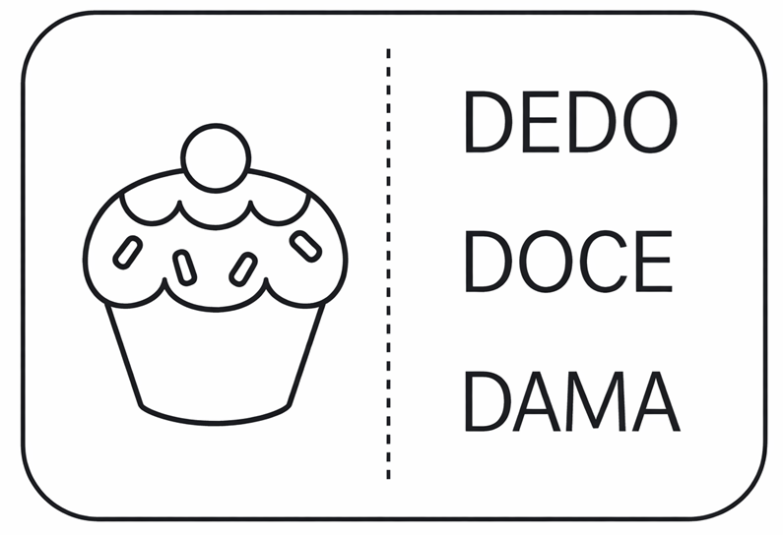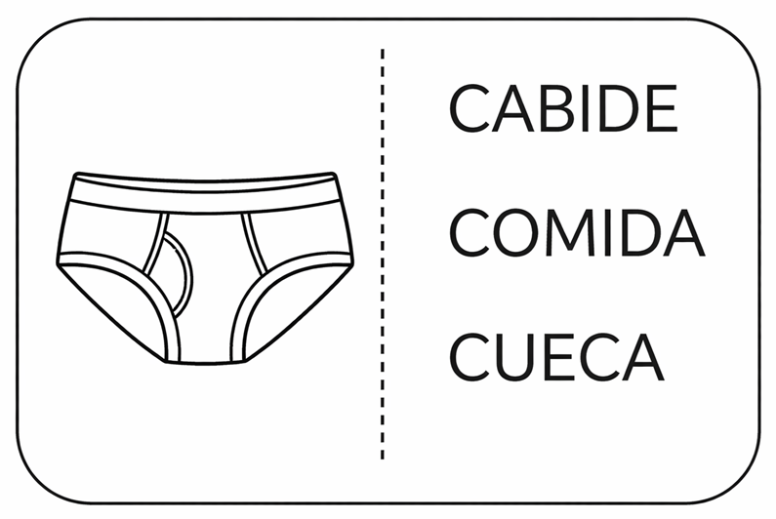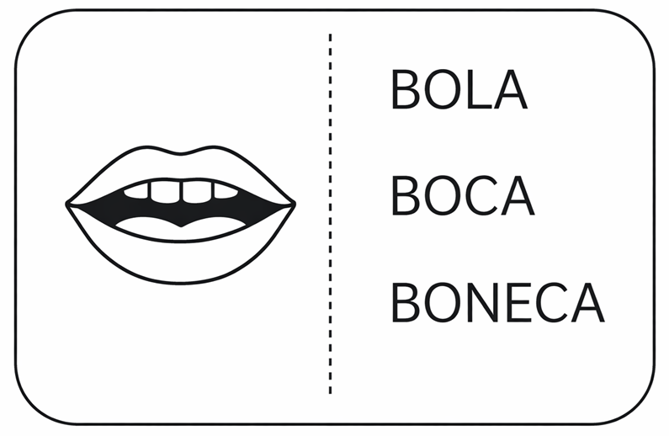

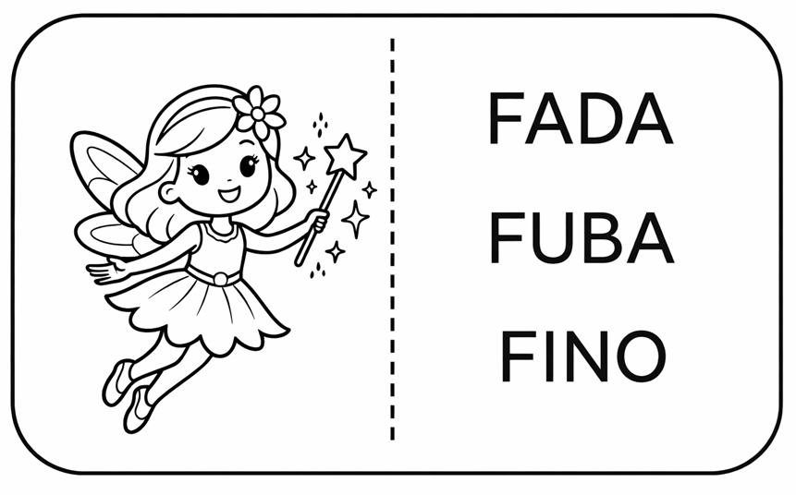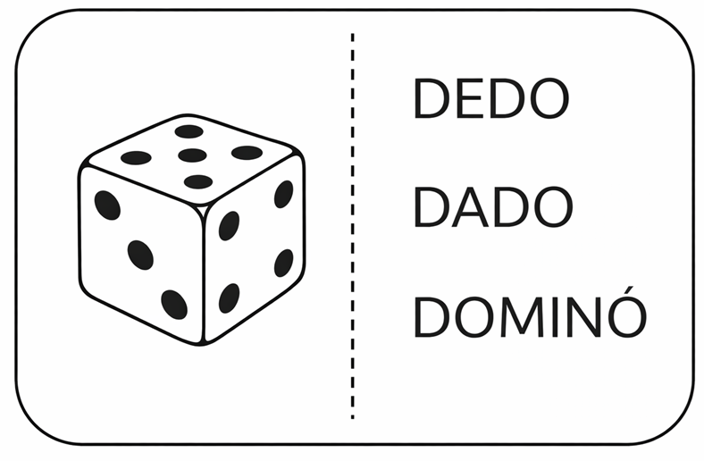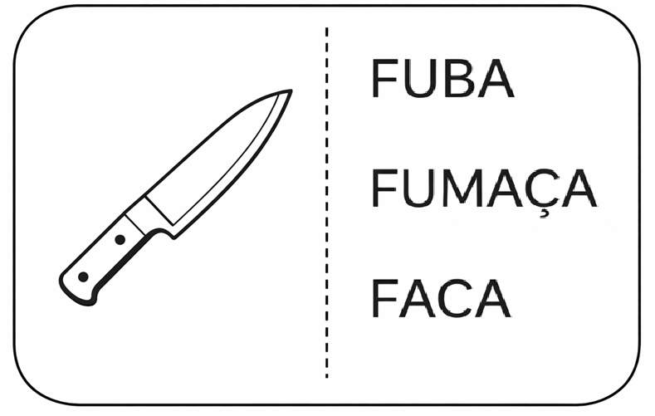

- COMPLETE AS PAVRAS COM A FAMÍLIA DA LETRA B:

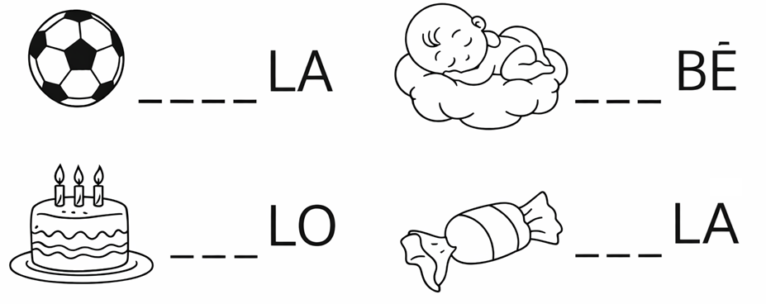

- LIGUE CORRETAMENTE:

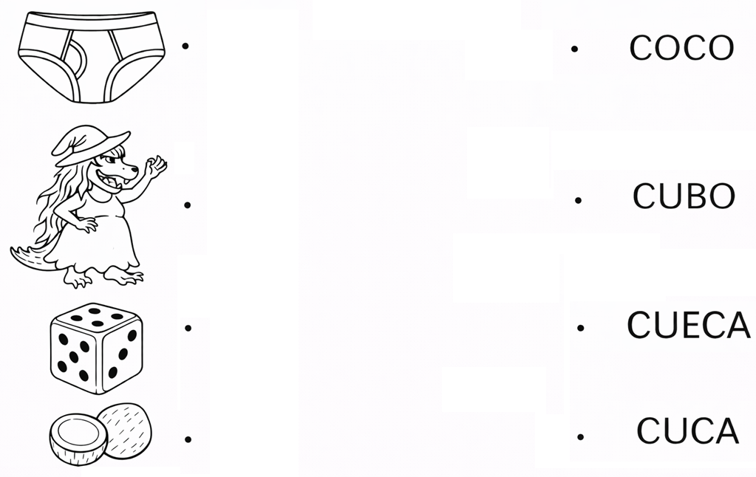

- PINTE AS FIGURAS QUE COMECEM COM O SOM DA SÍLABA EM DESTAQUE:

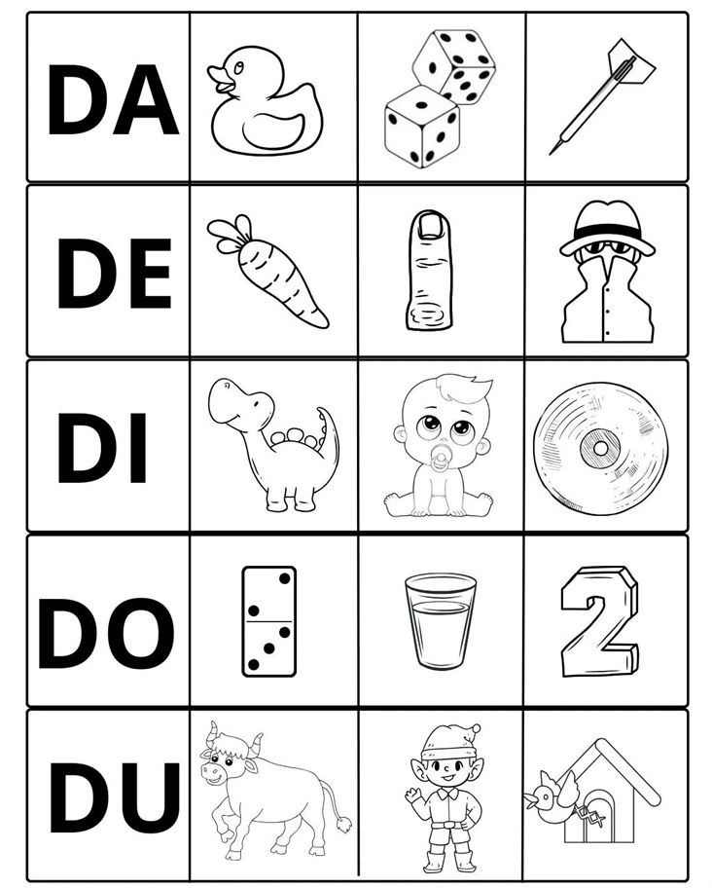

- COMPLETE AS PAVRAS COM A FAMÍLIA DA LETRA F:

